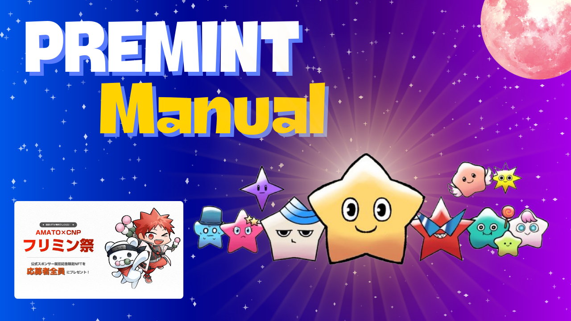
Manuale Premint ~ Treasure sta aspettando ~
Nell'aprile 2024, il Japan Dao annunciò uno straordinario annuncio che il CNP (Cryptoninja Partners) sarà lo sponsor ufficiale! Immediatamente, una pianificazione del festival che può ottenere il tesoro NFT (SBT) con una Mint delle pulci, è ora chiamata "Frimin Festival"!Tuttavia, la barriera qui è "Premint". Questo strumento, che è anche adottato dalla distribuzione di Al, è onestamente difficile da capire.Anche se pensi che ci vuole tempo, puoi leggere questo articolo e ottenere molte opportunità. Spero che tu possa metterlo dentro.Uso l'immagine dello screenshot quando ho effettivamente applicato, quindi per favore usila in modo facile da capire per i principianti.
Ⅰ.Cos'è Premint?
・ Quando il progetto NFT emette un nuovo NFT, uno strumento per promuovere senza intoppi l'applicazione e la gestione di AL (acquisto prioritario). ・ Premint supporterà l'operatore del progetto NFT e ti supporterà se ci sono frodi e una lotteria equa. ・Vengono adottati progetti famosi in Giappone e all'estero. ・ Di recente, è stato utilizzato per le applicazioni AL per Mint e AirDrop gratuiti. ・ La partecipazione della lotteria è gratuita e AL ecc. Può essere applicata in semplici passaggi.
Ii.Preparazione prima di richiedere la premessa
Ciò di cui hai bisogno in Premint è il seguente.
・ Portafoglio (Metamask)
・ Account discord
・ Account x (Twitter)
Ⅲ.Flusso di applicazione Premint
Passo 1
Registra il portafoglio (Meta Mask) in Premet
Passo 2
Lavora con l'account X (Twitter) e l'account Discord con Primint
Passaggio 3
Richiedi Premint
Ⅳ.Applichiamo con Premint
1. Applicare dal PC
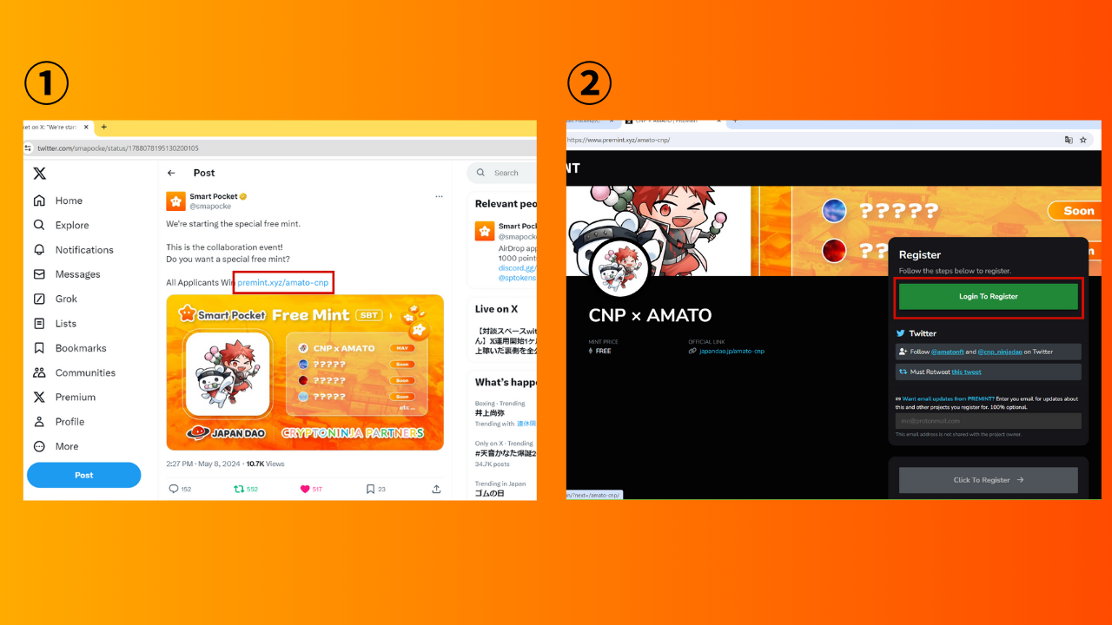
(1) Fare clic sul link per essere idoneo per X (Twitter) e accedere.
② Premere "Accedi per registrarsi".
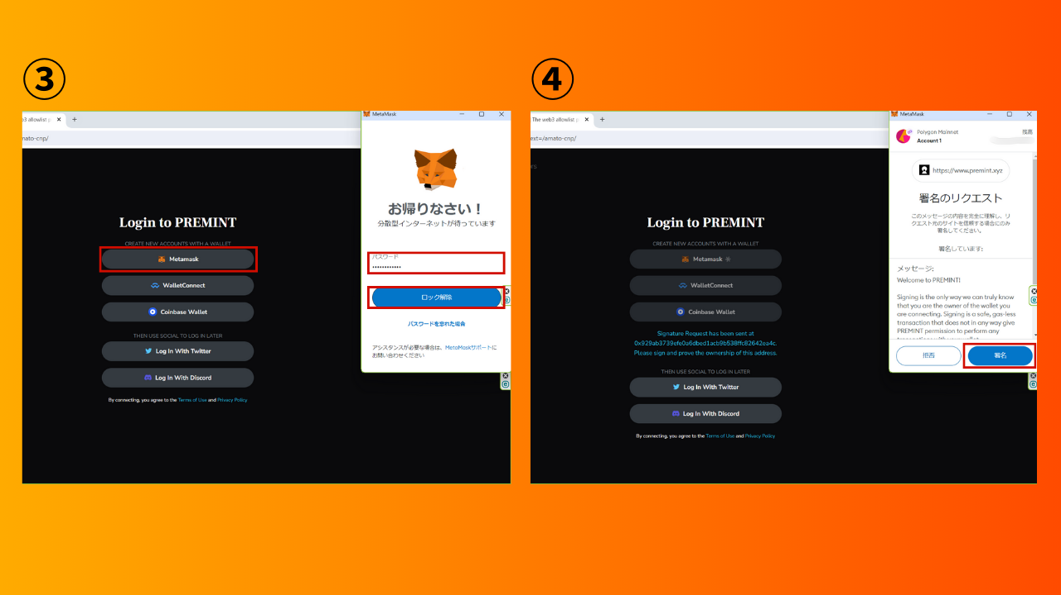
③ Selezionare il portafoglio e immettere la password.
④ firmare e collegare il portafoglio.
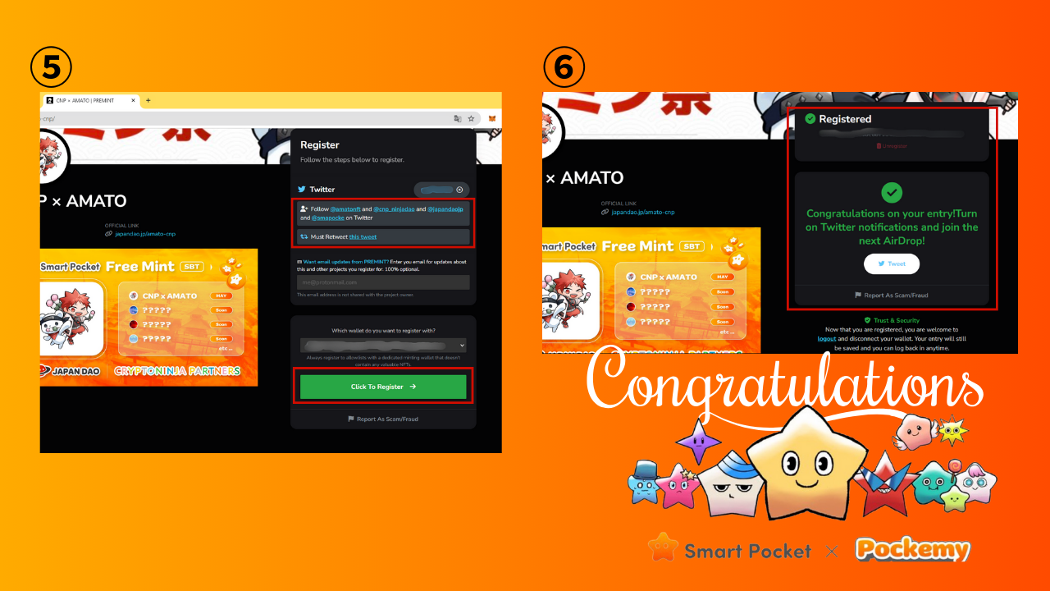
Verificare che le condizioni di partecipazione del frame rosso superiore siano soddisfatte e premi "Fai clic per registrarsi".
⑥ L'applicazione è completata con questa notazione!
Tutto quello che devi fare è aspettare l'annuncio vincente.
* L'impostazione della notifica vincente ha un'immagine in basso
2. Applicare da uno smartphone
* In molti casi, l'accesso diretto da vari collegamenti non va senza intoppi sugli smartphone, quindi spiegherò come accedere dal browser Meta Mask consigliato da Japan DAO.
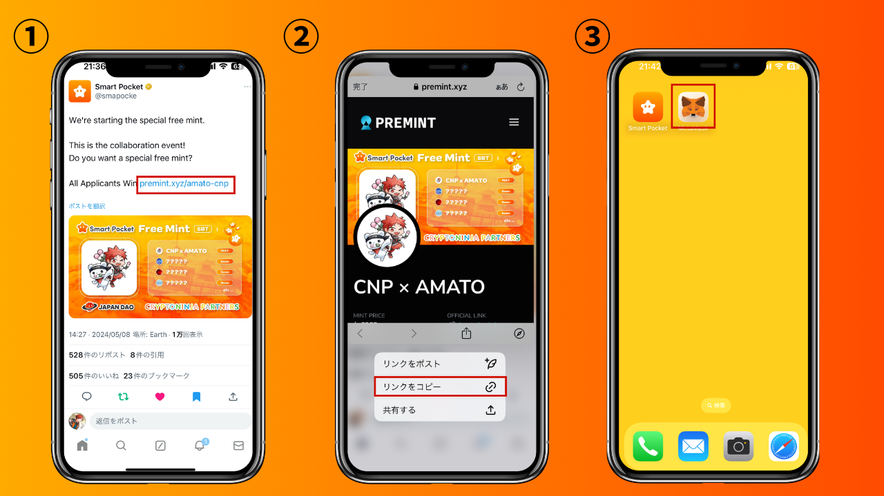
・ Copia il link target da X (Twitter), ecc. E apri il metamask.
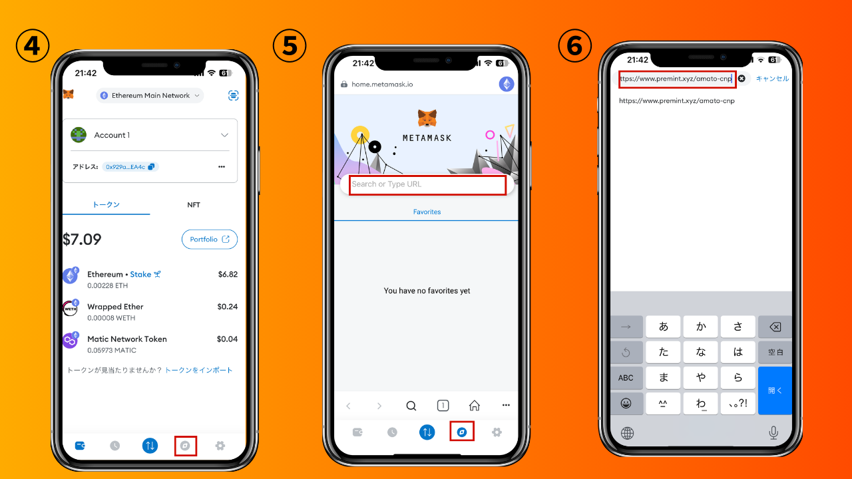
・ Apri il browser Meta Mask, incolla il collegamento copiato e accedi.
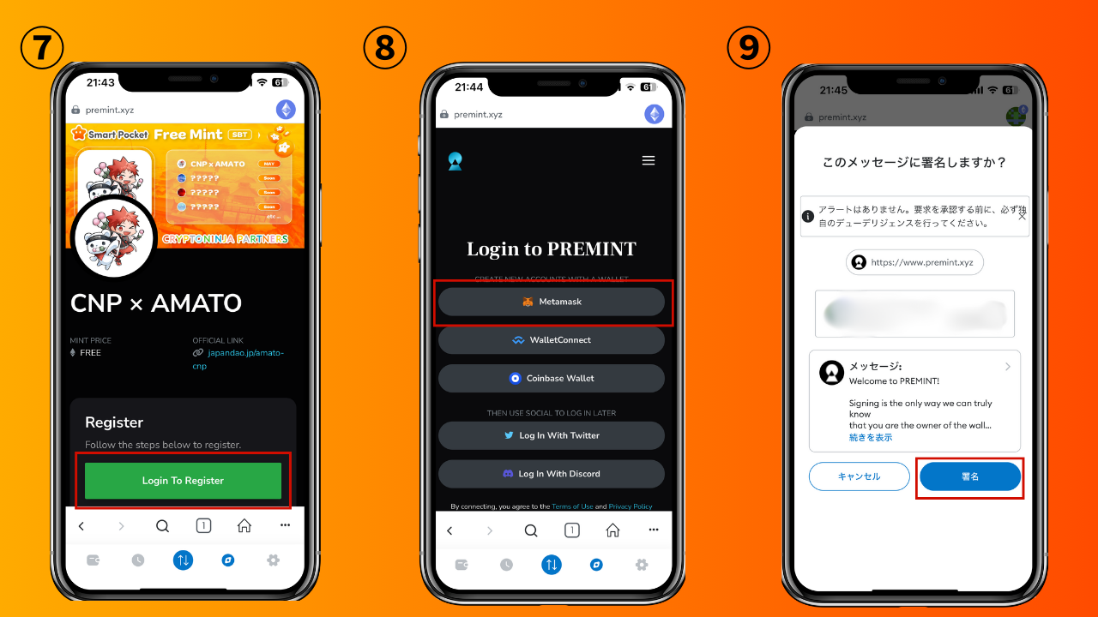
・ Premere "Accedi per registrarsi" per selezionare un portafoglio. Accelerare la password, firmare e collegare il portafoglio.
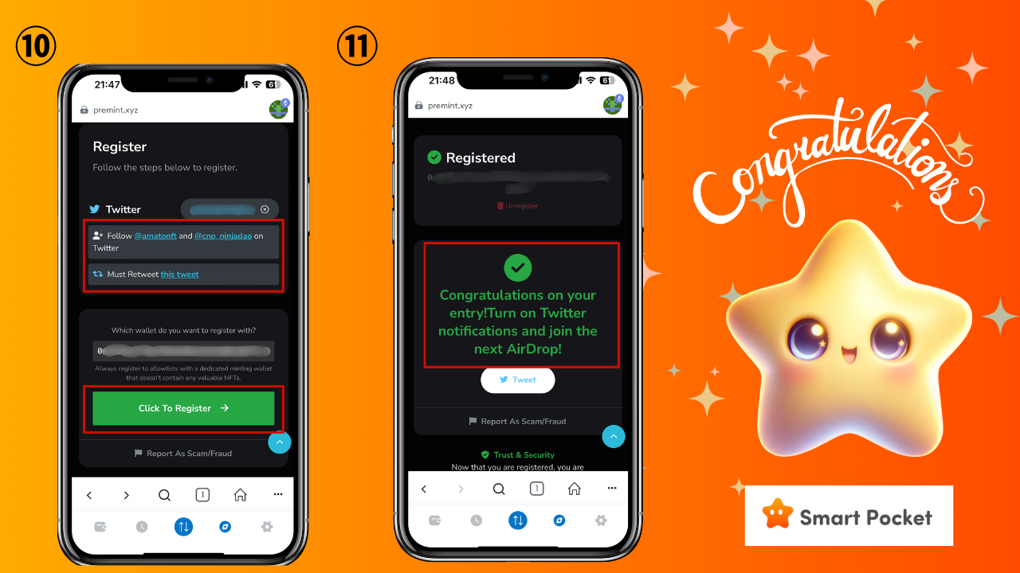
・ Verificare che le condizioni di partecipazione del frame rosso superiore siano state soddisfatte e premi "Fai clic per registrarsi".
・ L'applicazione è completata con questa notazione!
Tutto quello che devi fare è aspettare l'annuncio vincente.
* L'impostazione della notifica vincente ha un'immagine in basso
Ⅴ.Varie impostazioni preminte
1. Cooperazione con SNS
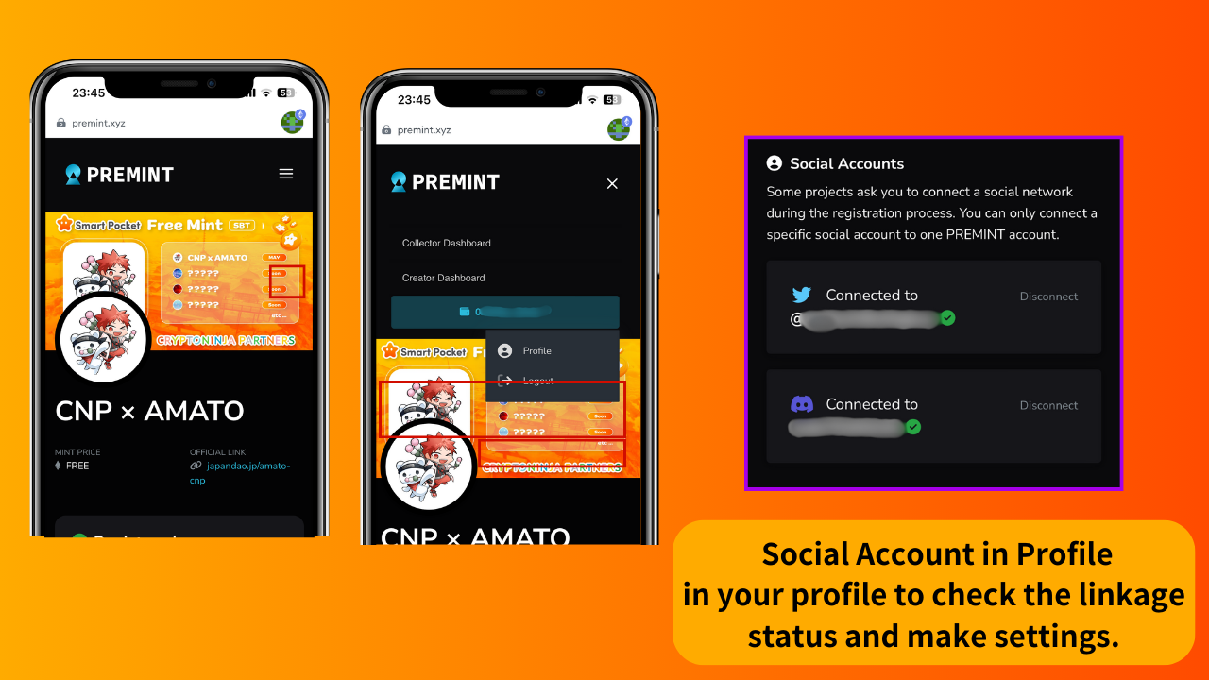
・ È possibile controllare lo stato del collegamento SNS e impostare varie impostazioni da "Profilo" in Premint
・ Poiché è richiesto come compito, è necessario collaborare con X (Twitter) e Discord.
* È necessario creare un account di X (Twitter) e Discord in anticipo
Il progetto è richiesto per collegare gli account X (Twitter) e Discord come una delle attività per l'applicazione Premint. È bene creare vari account in anticipo e collegare con Primint.
2. Impostazione della notifica vincente
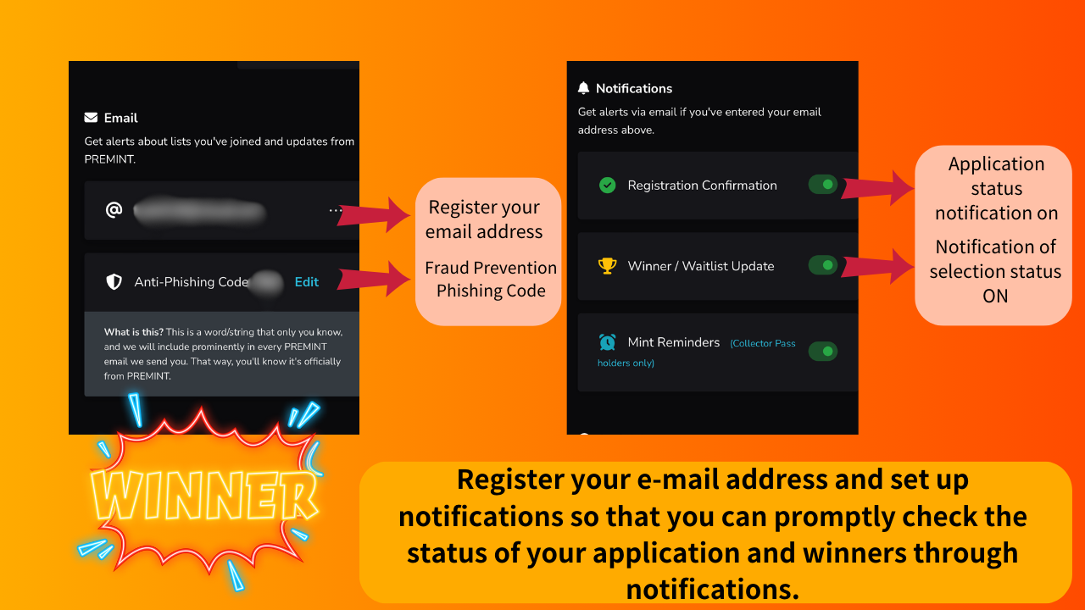
La funzione di notifica è una funzione molto utile. È utile stabilire in anticipo in modo che l'applicazione sia completata correttamente, ma non lo sai o non sarai consapevole della vittoria e non raggiungerai il giorno della zecca.
Ⅵ.Riepilogo
Questa volta, ho riassunto Premint.once, conosci la procedura e registrati una volta, puoi applicare facilmente in futuro! Premint è una finestra importante che porta a profitti predecessori come AL, Fleimint e Airidrop dei famosi progetti.Premet e ottieni una grande possibilità insieme.
Se sei interessato al Giappone DAO, segui e sciare per "Japan Dao Magazine".
Account X ufficiale: https: //twitter.com/japannftmuseum
Discord ufficiale: https://discord.com/invite/japandao
Instagram ufficiale: https: //www.instagram.com/japannftmuseum/

